Проект:

**Районный фестиваль хореографических коллективов «Надежда» имени Заслуженного работника культуры РСФСР Чугаевой Надежды Иосифовны**

Районный фестиваль хореографических коллективов «Надежда» был создан двадцать лет назад по инициативе хореографов Октябрьского МР в честь Заслуженного работника культуры РСФСР Чугаевой Надежды Иосифовны - первого педагога Гончаренко И.А . балетмейстера Народного ансамбля танца МКУК Октябрьского РДК . Почитание своих учителей находит отклик в организации этого фестиваля. Каждый год все хореографические коллективы района собираются на этот праздник танца. Фестиваль является открытым. Уже несколько лет принимает гостей с разных уголков Челябинской области.

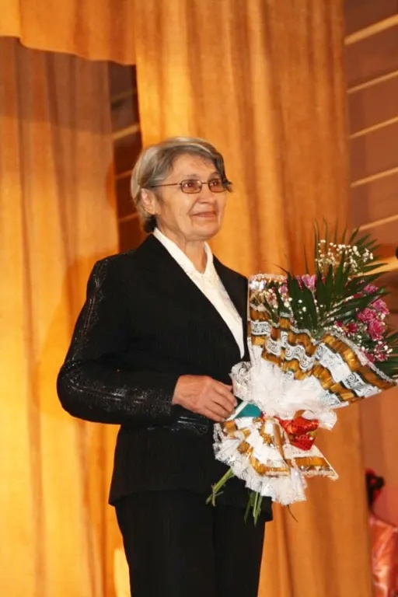

Чугаева Надежда Иосифовна Надежда Иосифовна Чугаева - заслуженный работник культуры, хореограф, балетмейстер Народного ансамбля танца РДК, внесшая огромный вклад в развитие художественной самодеятельности Октябрьского района.

Надежда Иосифовна была яркой представительницей поколения советских людей, сформировавшихся в послевоенные годы. Человек с нелегкой судьбой, она всегда оставалась оптимисткой. Яркая, волевая, талантливая, обладающая недюжинными организаторскими способностями, бесконечно преданная профессии, она привела в хореографию много сельских мальчишек и девчонок. Под её руководством коллектив одним из первых на селе получил звание «Народный».

В далекие 70 годы Народный ансамбль танца стал участником I Всероссийского смотра сельской художественной самодеятельности, который проходил в Москве (1973) в Кремлёвском дворце съездов.  
Татьяна Устинова, народная артистка СССР, главный балетмейстер хора им. Пятницкого, поставила к заключительному концерту конкурса " Русскую сюиту", в которую вошёл фрагмент танца "Малахитовая шкатулка в исполнении "октябрьцев.

Коллектив был известен далеко за пределами Челябинской области. Через руки прославленного педагога прошло много молодых людей. Для многих ее участников коллектива увлечение танцем стало профессией, и они сумели достичь высоких профессиональных успехов. Надежда Иосифовна оставила глубокий след в душе каждого из них

<https://vk.com/wall136828585_11582> Фильм о Народном ансамбле танце и его руководителе Чугаевой Надежде Иосифовне.

<https://vk.com/away.php?to=https%3A%2F%2Fdisk.yandex.ru%2Fi%2Fq7kID_FQ88tMDw&utf=1>

Видеофильм с выступлений на XX Районном фестивале хореографических коллективов имени Надежды Чугаевой.27.04.2024гсело Октябрьское Челябинской области

<https://vk.com/away.php?to=https%3A%2F%2Fdisk.yandex.ru%2Fd%2FZC4maoNs0PW4xw&utf=1>

Фотоальбом XX Районного фестиваля хореографических коллективов «Надежда» имени Надежды Чугаевой .27.04.2024г село Октябрьское Челябинской области